

4η Εργασία: “Μέτρηση Επιδόσεων Υπολογιστών” (Benchmarks)

Ονοματεπώνυμα:

- Μέσα από τις εφαρμογές CPU-Z και Speccy, να βρείτε και να καταγράψετε τα αναλυτικά χαρακτηριστικά του υπολογιστή σας:

CPU: Πυρήνες: ..... – Συχνότητα: ..... – Socket: …

Cache (L3): ….. – Τεχνολογία: (nm) .....

ΜΗΤΡΙΚΗ: Μοντέλο: ..... – Chipset: ..... – Bios: .....

RAM: Μέγεθος: ..... – Συχνότητα: ..... – Latency (CAS): .....

STORAGE: Μέγεθος: ..... – Τύπος Δίσκου (SSD / HDD):



- Μέσω της εφαρμογής CPU-Z (Bench), να μετρήσετε τις επιδόσεις του επεξεργαστή σας.

SingleCore: – MultiCore:

- Μέσω της ιστοσελίδας https://www.cpubenchmark.net/ να συγκρίνετε τις επιδόσεις του επεξεργαστή σας (Cpu Mark), με έναν οκταπύρηνο επεξεργαστή της AMD (Ryzen 7 5700x).

CPU σχολείου: – Ryzen 7 5700x:

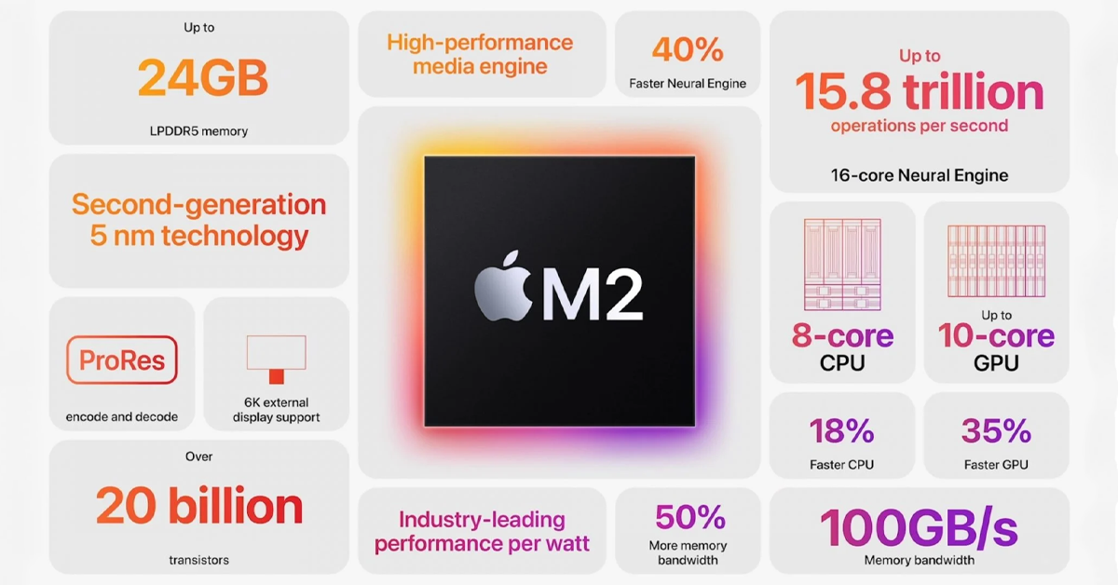
- Ποια είναι τα χαρακτηριστικά του νέου επεξεργαστή της Apple M2 Ultra ;
Πυρήνες CPU: - Τρανζίστορ: - Πυρήνες GPU:

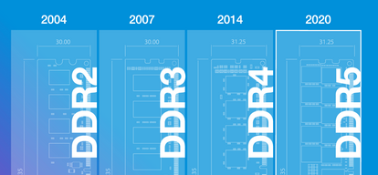

- Ποια είναι τα χαρακτηριστικά του νέου προτύπου μνήμης RAM DDR 5 ;

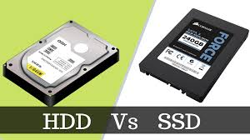

- Ποια είναι τα πλεονεκτήματα των σύγχρονων δίσκων SSD, σε σχέση με τους απλούς μηχανικούς δίσκους (HDD);

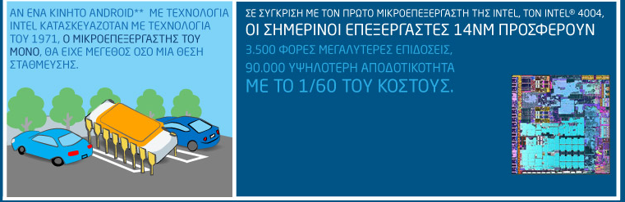
- Ποιος ήταν ο Γκόρντον Μουρ και ποιον γνωστό νόμο (Moore Law) διατύπωσε το 1965;



- Που βρίσκεται η “Silicon Valley”, γιατί ονομάστηκε έτσι και ποιες μεγάλες εταιρίες Πληροφορικής βρίσκονται εκεί;

